HC-9002高压开关动特性测试仪

说

明

书

武汉华超电子仪器设备有限公司
WUHAN HUACHAO ELECTRIC EQUIPMENT CO.,LTD.

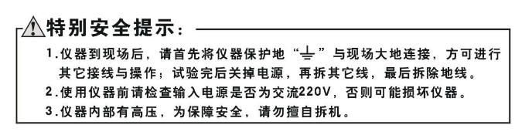

目 录

一、技术参数·····················································4
二、性能特点·····················································4
三、术语定义·····················································5
四、面板布置·····················································6
五、菜单操作说明·················································6
5.1 主菜单设置···········································7
5.2主菜单测试··········································8
5.3主菜单查看···········································9
5.4主菜单文件········································10
5.5主菜单帮助······································10
六、现场接线·············································10
6.1地线与断口线········································10
6.2分合闸控制线········································10
七、传感器安装方法···············································11
7.1通用传感器···········································11
7.2旋转传感器········································11
7.3直线传感器··········································11
八、仪器的配套性与售后服务·······································12
九、附录一：测试所得的部份图形和文本结果·························13
十、附录二：内部电源控制接线图····································13
十一、附录三：断口接线图··········································15
十二、附录四：仪器常见技术问题····································16

阅读提示：在本说明书上,软件界面上的菜单或选项用【】括起来,比如【文件】→【保存数据】表示依次选择菜单上的【文件】、【保存数据】；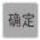表示按面板上的按键。

- 产品技术参数
  - 使用环境
输入电源 220V±10% 50Hz±10% 大气压力 86～106kpa
温 度 －10～60℃ 湿 度 ≦80%RH
  - 安全性能
绝缘电阻 ＞2MΩ
介电强度 电源对机壳工频1.5KV耐压1分钟，无闪络与飞弧。
  - 基本参数
- 时 间： 量程 4000.0ms 分辩率0.1ms
误差 ①100ms以内 0.1ms±1个字
②100ms以上 0.1%±1个字
③同期
- 速 度： 量程 20.00m/s 分辩率0.01m/s
误差 ①0-2m/s以内 ±0.1m/s±1个字
②100ms以上 ±0.2m/s±1个字
- 合闸电阻：量程：1600Ω 分辨率：1Ω
- 行 程：
 | 量 程 | 分辩率 | 误 差
真空断路器 | 50.0mm | 0.1mm | 1%±1个字
SF₆断路器 | 300.0mm | 1mm | 1%±1个字
少油断路器 | 600.0mm | 1mm | 1%±1个字

- 电 流： 量程 20.00A 分辩率0.01A
- 输出电源： DC30～250V数字可调/20A（瞬时工作）
- 外形尺寸： 360mm(L)×280mm(W)×300mm(H)
- 重 量： 9kg
- 性能特点
- 性 能
- 时 间：12个断口的固有分、合闸时间，同相同期、相间同期。
- 合闸电阻：6个断口合闸电阻的预投时间，预投波形及电阻阻值。
- 重 合 闸：每断口的合－分，分－合，分－合－分过程时间：一分时间、一合时间、二合时间、金短时间、无电流时间值。
- 弹 跳：每断口的合闸弹跳时间，弹跳次数，弹跳过程，弹跳波形;每断口的分闸反弹幅值。
- 速 度：刚分、刚合速度，最大速度，时间－行程特性曲线。
- 行 程：总行程，开距，超行程，过冲行程，反弹幅值。
- 电 流：分、合闸线圈的分、合闸电流值、电流波形图。

- 动作电压：机内提供DC30～250V/20A数字可调断路器动作电源，自动完成开关特性测试仪的低电压动作试验，测量开关特性测试仪的动作电压值。
- 特 点
- 适用于国内外生产的所有型号的SF₆开关、GIS组合电器、真空开关、油开关的机械特性试验。
- 超强的抗干扰能力，在500KV变电站旁路母线带电的情况下，也能轻松试验，精确测量。
- 直线直线传感器，旋转传感器，安装极为方便、简捷。
- 开关动作一次，得到开关机械特性试验所有数据及相应的波形图谱。
- 主机可存储现场试验数据，机内实时时钟，便于存档保存试验日期、时间。
- 主机大屏幕、宽温度、直透视、背景光液晶、全中文显示所有数据及图谱，液晶对比度电子调节、断电记忆。
- 中文菜单操作,使用方便。仪器内置打印机，随时快速打印所有数据及图谱。

- 术语定义
- 分（合）闸时间：分（合）闸线圈上电作为计时起点，到动、静触头刚分（合）时间。
- 同相同期：同相之中，分（合）闸时间最大与最小之差。
- 相间同期：三相之中，分（合）闸时间最大与最小之差。
- 平均速度：分（合）闸过程中，动触头总行程的前、后各去掉10%, 取中间80%，动触头运动的行程与时间之比。
- 最大速度：分（合）闸过程中，动触头开始运动后，取动触头运动每10ms为一个计速单位，直至动触头运动停止，得到若干个速度单元值，其中最大的单元速度值即为分（合）闸最大速度。
- 刚分（合）速度：根据被测开关的制造厂不同，开关型号不同，各制造厂定义 了不同的刚分、刚合速度，本测试仪将各种不同的定义部分列入其中，供用户自己选择。
○ABB-HPL550B2: | ABB公司的550KVSF₆开关;
○合前分后10ms: | 部分油开关和部分SF₆开关;
○合分前后各5ms: | 部分油开关;
○LW6型： | LW6型SF₆开关;
○LW8-35型： | LW8－35型SF₆开关;
○10%到断口： | 西安开关厂生产的部分SF₆开关;
○同平均速度： | 沈阳开关厂生产的部分SF₆开关;
○LW33－126 | LW33-126型SF₆开关;
○合前分后10mm: | 部分35KV真空开关;
○合前分后6mm： | 部分10KV真空开关。

如以上几种定义均不被采用，用户可根据本测试仪所测量的时间行程特性曲线
（行程有方向性），在曲线上自行定义刚分、刚合速度的速度取样段，仪器自动计算出用户定义的刚分、刚合速度（取样段内的行程与时间比）

- 面板布置
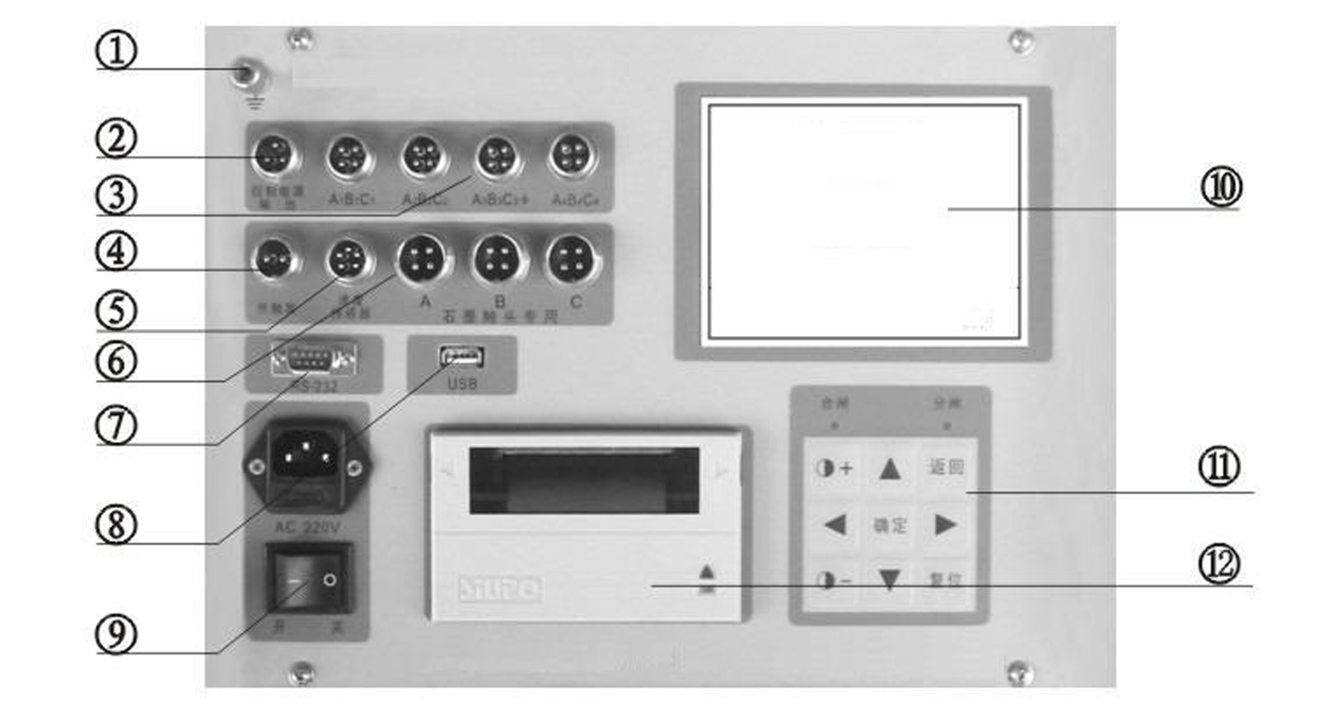

序 号 | 面 板 标 志 | 功 能 说 明
① | 保护接地端 | 与大地相接
② | 分合闸控制插座 | 机内提供合分闸控制直流电源
③ | A₁ B₁ C₁ /A₂ B₂ C₂  A₃ B₃ C₃↓/A₄ B₄ C₄ | 非石墨触头开关12路断口时间测量通道，↓为后6路通道虚地，不与大地相接
④ | 外触发插座 | 外触发方式时，直接并接到分、合线圈两端，取线圈上电信号作为同步信号。
⑤ | 速度传感器插座 | 速度传感器的信号输入
⑦ | RS-232 | PC机接口，用于与PC机联机操作
⑧ | U盘接口 | 可直接用U盘储存数据
⑨ | 电源开关 | 输入电源220V±10% 50Hz±10% 10A
⑩ | 液晶显示屏 | 大屏幕、宽温带、背景光液晶、全中文显示所有数据及图谱
⑪ | 功能按键块 | 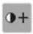 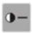 液晶对比度的增、减
⑪ | 功能按键块 | 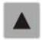 上、下移动光标或增、减当前光标处数值
⑪ | 功能按键块 |  左、右菜单或移动光标
⑪ | 功能按键块 | [确定]选择当前菜单或确认操作
⑪ | 功能按键块 | 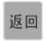[返回]返回上级或取消操作
⑪ | 功能按键块 | 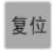[复位]仪器复位
⑿ | 面板打印机 | 打印测试报告及图谱

- 菜单操作说明
打开电源，按、键，电子调节液晶对比度，直到显示效果最佳。按键，仪器进入菜单操作界面。
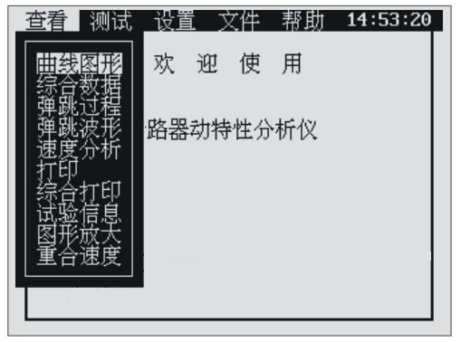

屏幕上方为仪器操作主菜单，从左到右依次为【查看】、【测试】、【设置】、【文件】、【帮助】五个主菜单。
5.1、主菜单【设置】：
测试前，仪器的各种操作状态的设置。
5.1.1、【测试设置】
①速度定义：仪器已经固化了10种速度定义（注：此10种定义可以根据需要用PC机对仪器重新定义并固化），根据开关型号不同，选取相应的定义。如果找不到相应的定义，则一般取“合前分后10ms”测出“时间－行程特性曲线”再在曲线上进行相应分析得到相应速度值。
②传感器安装：根据测速传感器安装位置不同，选取相别。如果是三相联动机构，一般选在“A”相。
③测试时长：指内部电源输出操作电压的时间长度。
250ms:一般开关的单分、单合试验，选250ms时长;
500ms:一般开关“合－分”或“分－合”操作时，选500ms时长;
1000ms:老式的发电机出口开关如SN4-10G、SN-20G的合闸时间一般大于500ms，做此种开关的单合、单分试验时，选1000ms时长;
2000ms:开关做“分－合－分”操作时，选2000ms时长;
4000ms:①开关做“合－分－合－分”操作时，选4000ms时长;
②进行仪器内部操作电压校验时，选4000ms时长。
④触发方式：
内触发：用仪器内部直流电源进行分、合闸操作;
外触发：仪器内部直流电源不工作，用现场电源（交流直流均可）操作开关动作。仪器做合（分）闸时，仪器的“外触发”接线直接并接到合（分）闸线圈上，开关动作时，仪器从线圈上取电压信号作计时起点。
⑤传感器：有旋转和直线传感器两个选项，根据所用的传感器进行相应设定即可。
⑥速度测试：如现场不是行程试验，将此项关闭，可以缩短试验时间，减轻试验强度。
⑦行程测试：用直线传感器测速时，将此项开启，能测得开关行程值;旋转传感器测速时，将此项关闭。
⑧开关行程：用旋转传感器测速时，输入开关的总行程值。
用直线传感器测速及行程时，输入传感器的标注行程值。
⑨测试电压：根据现场需要设定开关的操作电压。
提示：所有选项完成后，将光标移至屏幕最下方的确定上，再按确定键，即算完成所有设置。
内部电源电压校验：用万用表量“控制电源输出”的合闸端或分闸端，将测试时长设定在2000ms或4000ms，做单合或单分操作，即可量到输出电源的电压值。
注意：仪器内部操作电源不可用作现场储能电机的电源!
校验完毕后务必将测试时长调回到250ms！否则长时间直流输出会烧毁开关合分闸线圈。
5.1.2、【日期时间】
出厂已调好，不用再调整。
5.1.3、【选项】
液晶显示项目的选项，根据需要设定，出厂已设定好。
5.1.4、【删除定义】
删除用户自己定义的速度定义。
5.1.5、【状态检测】
检测旋转传感器工作是否正常，安装是否合理。
提示：所有设置完成后，仪器即自动保存设置项，下次试验如不更改，则仪器仍按照此设置进行试验。
5.2、主菜单【测试】
仪器完成设置后，进行试验。
5.2.1、【合闸测试】【分闸测试】
开关的单合、单分试验。
5.2.2、【合－分】
开关的“合－分”试验，整定“合－t1－分”控制时间间隔后试验，直接得到开关的一合时间、一分时间、金短时间值。
5.2.3、【分－合】
开关的“分－合”试验，整定“分－t2－合”控制时间间隔后试验，直接得到开关的一分时间、一合时间、无电流时间值。
5.2.4、【分－合－分】
开关的“分－合－分”试验，整定“分－t2－合-t1－分”控制时间间隔后试验，直接得到开关的一分时间、一合时间、二分时间、金短时间、无电流时间值。

注意：控制时间间隔t1是指从给合闸线圈上电起到给分闸线圈上电的这段时长，控制时间间隔t2是指从给分闸线圈上电到给合闸线圈上电的这段时长。对于“合－t1－分”、“分－t2－合”、“分－t2－合－t1－分”操作，控制时间间隔t1设置为合闸固有时间，与开关合闸时间相当，控制时间间隔t2设置为分闸固有时间，与开关分闸时间相当。
5.2.5、【合闸低跳】、【分闸低跳】
合闸、分闸的自动低电压动作试验，进入界面后，根据仪器的屏幕操作提示进行操作即可。
5.2.6、【手动分合】
在某个设定电压下，对开关反复进行多次分合试验。如：
①在30%的额定电压下，对开关连续操作三次，开关应可靠不动作，即用此功能完成。
②开关厂做开关试验前在额定电压下，对开关需进行多次分合后，再进行试验，也用此功能。
5.3、主菜单【查看】
仪器完成试验后，查看、分析、打印试验结果。
5.3.1、【曲线图形】
测试结果的综合曲线图谱，包括各断口的时间波形、弹跳波形、时间－行程曲线、线圈电流波形等，这些波形都是以时间为横坐标在一个坐标图上显示的综合图谱。
5.3.2、【综合数据】
以表格的形式显示所测的结果值，包括各断口的固有分合时间值、同相同期、相间同期、刚分刚合速度、最大速度、线圈电流、开关总行程、超行程或反弹幅值等。
5.3.3、【弹跳过程】
显示各断口的弹跳时间、弹跳次数。如果想看到每断口更详细的弹跳过程，在“详细”光标下，按键，可看到相应断口的第一合时刻、第一分时刻、第二合时刻、第二分时刻……的更详细的弹跳过程。如要打印弹跳结果，“详细”光标下，按或键消除“详细”，然后再调出【查看】菜单，选择【打印】打印即可。
5.3.4、【弹跳波形】
将断口时间波形的弹跳处横向放大10倍,以便从图上更清晰地看到断口的弹跳过程。
5.3.5、【速度分析】
对所测得的“时间－行程”曲线进行分析可以得到相关的数据，当然最主要的是得到刚分刚合速度数据。(如下图)

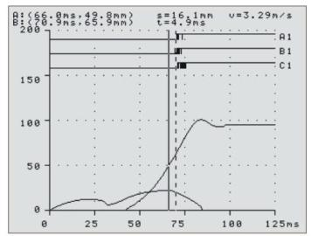
操作提示：
进入“速度分析”界面，在“时间－行程”曲线上有实线、虚线两根坐标竖线，虚线在A通道的刚分刚合点上，实线为刚分刚合速度的定义点，屏幕左上角为两根坐标线与行程曲线上相交的坐标值。横坐标为时间，纵坐标为开关动触头在此刻下的行程位置点，实线可左右移动，移动时坐标点会实时变化，虚线不能移动。
按 或 键可以将实线和虚线进行切换。
“S＝XX.Xmm”为行程曲线上两个坐标点的纵坐标之差。
“t＝XX.Xms”为行程曲线上两个坐标点的横坐标之差。
“V＝XX.XXm/s”为此两点纵坐标差与横坐标差之比值，即动触头在此两点之间的平均速度。如果我们按开关厂家的刚分刚合速度定义设定此两点。那么V即为所测的刚分刚合速度。
当然，左右移动两根坐标线到相应位置，查看两坐标点的纵坐标之差，可以看到开距、超行程、过冲过程、反弹幅值等数据。在曲线上还可以看到动触头的起始运动时刻点等一系列“综合数据表格”中没有显示的数据，供分析用。

5.3.6、【打印】
打印屏幕当前显示的内容。
5.3.7、【综合打印】
打印试验日期、试验内容、试验所得曲线图谱、综合数据。
5.3.8、【图形放大】
将显示的波形图谱横向放大一倍。
5.3.9、【图形重合】
重合闸时，用直线或旋转传感器测速，可以得到一分速度、一合速度、二分速度等。
5.4、主菜单【文件】
仪器完成试验后，保存试验结果。
5.4.1、【打开数据】
调出仪器中已经保存的试验结果。
5.4.2、【保存数据】
将所测结果保存到仪器存储器中，以日期作为文件夹，同一天试验的结果保存在同一个文件夹内。所存结果只要不进行刷新，可永久保存。
注意：每两个条目为一组数据单元，在一个单元内将结果存在第一个条目，第二个条目内的已有数据自动清零;将结果存第二个条目，第一个条目内的数据保持不变。

5.4.3、【连接PC】
连接仪器到PC机的进入操作。
5.5、主菜单【帮助】
仪器的知识产权权属，软件的版本号，仪器的出厂序列号，公司网址、邮箱、地址、售后联系电话等相关信息。

- 现场连线
特别安全提示：仪器到现场后，请首先将仪器保护地“”与现场大地连接，方可进行其它接线与操作;试验完后，关掉仪器电源，再拆其它线，最后拆除地线。
6.1、地线与断口线
见附录三：《断口接线图》
6.2、分合闸控制线
①分合闸控制电源由仪器内部提供时，断开被测开关控制箱内的控制电源（通常是将控制箱内控制电源与控制母线相连的保险拨掉），但不能切断开关机构的储能电源，然后再按附录二《内部电源控制接线图》接线。

提示：仪器内部只能提供直流电流，使用仪器内部电源用“内触发”方式。若现场开关是交流操作机构，请使用“外触发”方式。

②使用外部现场电源作分合闸控制时，“控制电源输出”不接线。
开关做单合试验时，“外触发”两根线并接合闸线圈两端;
开关做单分试验时，“外触发”两根线并接分闸线圈两端。

提示：使用外部电源操作时，用“外触发”方式。外触发方式不管开关机构是交流还是直流都可测试。使用外触发时，分合闸控制电源输出不接线。

七、传感器的安装
本仪器配备测速传感器，分别在不同情况下使用。传感器通过一根传感器信号线，连接到仪器的“速度传感器”插座上。
7.1旋转传感器
直线传动部分被封闭在开关本体里面。开关厂家出厂做速度试验时，在开关分合指示器或旋转轴上做试验，此种情况选用旋转传感器。
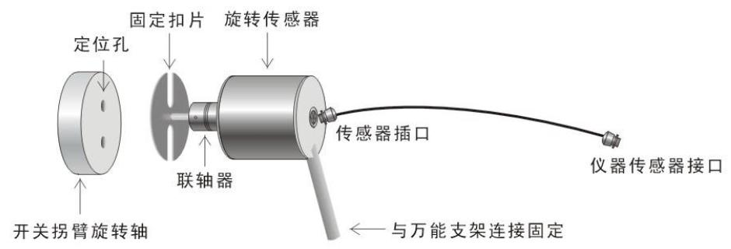

安装注意：旋转传感器的轴应尽量与开关旋转轴保持同心，否则传感器旋转有阻碍，测出曲线的毛刺会很重，影响测试数据的准确。

7.2、直线传感器
如果需要很精确地测出，开关的动作行程，则需要使用直线传感器。
直线传感器有三种规格，分别是50mm、200mm和300mm。
50mm直线传感器用于真空开关行程速度的测量;
200mm、300mm用于SF₆开关行程，速度的测量，此两种传感器为非标准配置。
以某型号真空开关为例，如下图。直线电阻传感器在安装时，要保证传感器运动轴能够直线运动，用磁性万能支架固定好传感器。对于SF₆开关、油开关，方法类似。
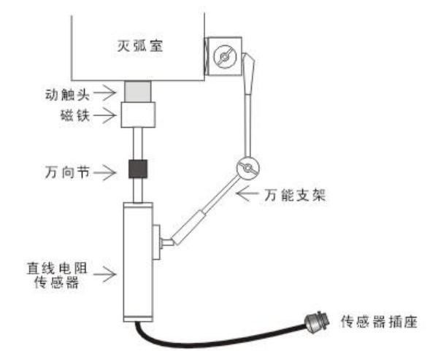

提示：直线传感器因其现场安装的烦琐性，不是本产品的常规配件，用户可根据需要，针对不同的开关，自己设计安装支架，保持传感器的拉杆与开关动触头的运动平行和同步，可以很精确地测出开关的运动行程及相应的速度。

八、仪器的配套性
开关特性测试仪 | 1 | 台
铝合金包装箱 | 1 | 个
分合闸控制线 | 1 | 套
断口线（4米+6米） | 6 | 根
地线 | 1 | 根
电源线 | 1 | 根
打印纸 | 2 | 卷
合格证 | 1 | 份
出厂检验报告 | 1 | 份
使用说明书 | 1 | 本

附录一、使用仪器所测得的部分图形和文本结果
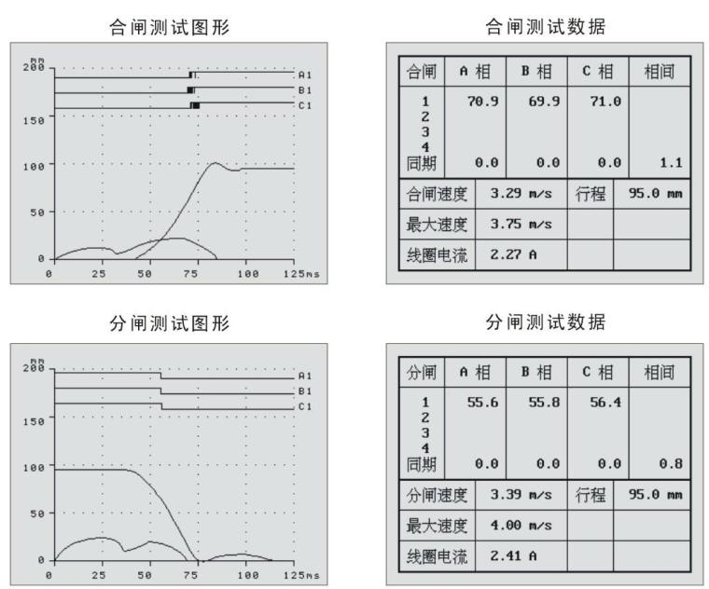
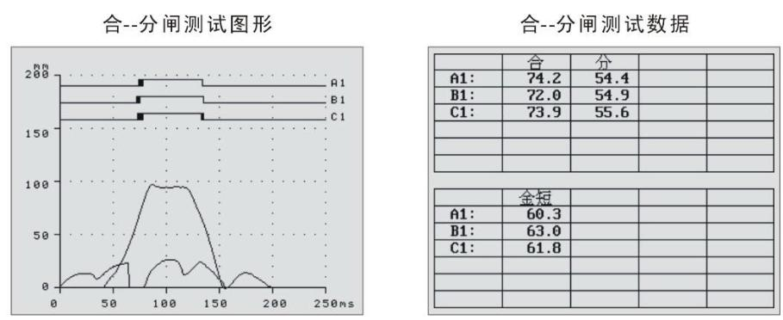

附录二、内部电源控制接线图
注意：必须断开被测开关控制箱内的控制电源（通常是将控制箱内的控制电源与控制母线相连的保险拨掉），但不能切断开关机构的储能电源。
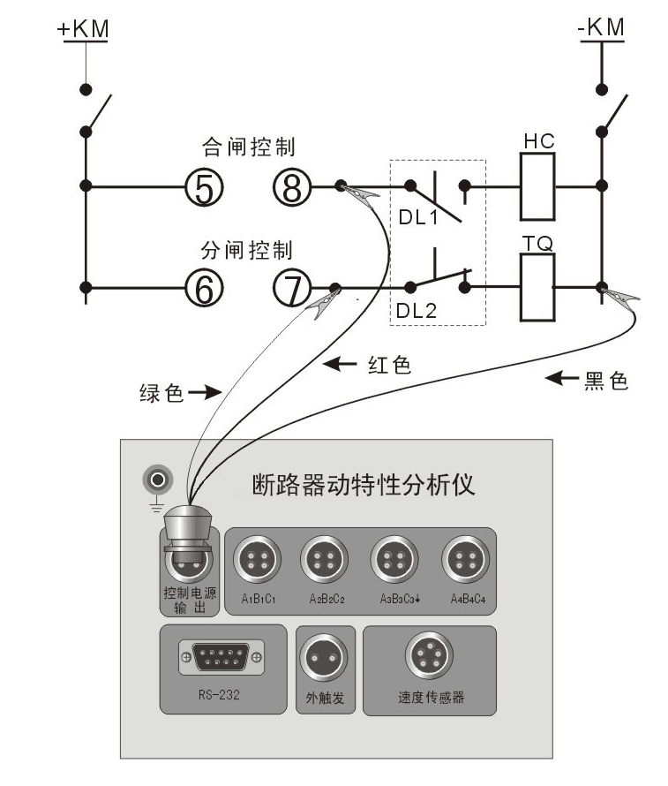

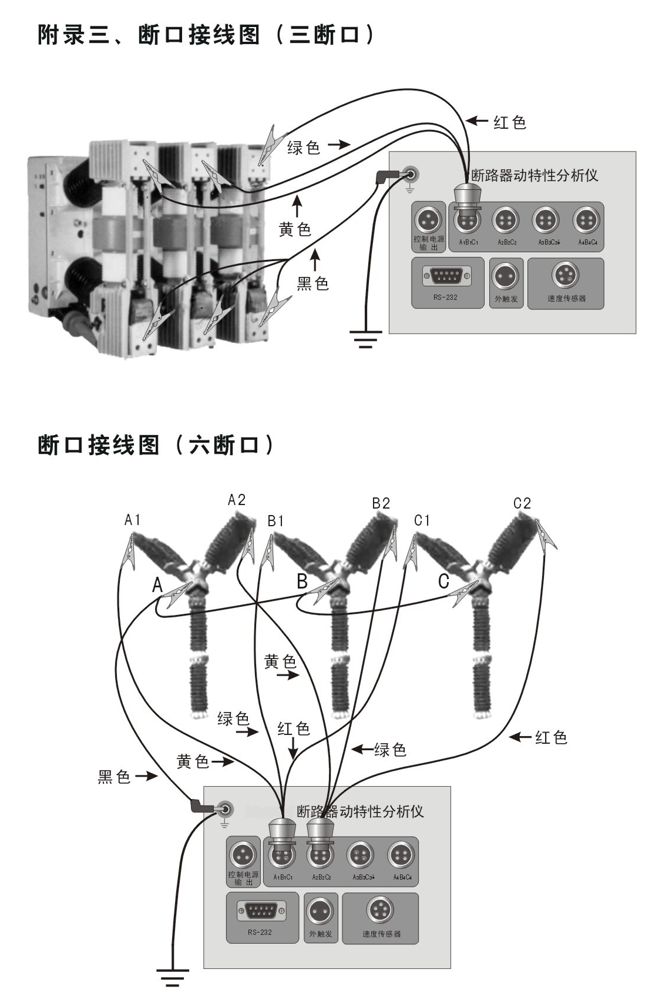

附录四、测试现场常见技术问题及处理办法
一、现场用仪器进行控制合、分闸操作时，开关不动作
1、现场合、分闸控制接线不正确或控制回路存在问题
处理办法：找到现场控制柜的控制接线图，询问相关保护专业人员，分别找出合、分闸线圈和开关辅助接点，参见本说明书附录二控制接线图及说明重新接线。检查控制回路，保证回路畅通。
2、仪器提示“输出短路或负载过大，请关机检查控制接线”
（1）控制接线错误，造成仪器输出短路，致使短路保护功能启动，仪器“合、分闸控制电源”无输出。
处理办法：关机后参见上述第一、1条重新检查接线。
（2）现场线圈负载过大，仪器无法正常驱动
处理办法：①对于电磁机构的开关，由于开关合闸线圈要求的驱动电流很大（高达100A或几百安），而仪器操作电源的最大带载能力为20A。致使负载过大，仪器无法正常驱动。
现场一般都是把合闸控制线接在合闸线圈前级的合闸接触器线圈上，用仪器控制开关接触器合上，用接触器驱动开关合闸线圈，使开关动作。或者采用“外触发”方式操作开关合闸。
②对于液压和弹簧机构的开关，由于仪器对输出电流大于6A时就默认为“负载过大”。请看一看或者用万用表实测一下合闸线圈的电阻阻值，确认合闸线圈电流较大。然后请认真检查接线，确认合闸输出没有短路，则取消仪器的短路保护功能进行试验。（注：仪器的短路保护功能取消后，“合、分闸控制电源”输出就不具备保护功能，如果此时控制电源输出确实是短路状态，则可能会造成仪器控制电源的损坏！请谨慎操作）
具体方法是：关机→按住 按键不放→开机，直到出现“释放按键”画面提示→松开 按键，短路保护功能取消。
注意：仪器只要重新关机或复位后，短路保护功能又重新启动。

3、检查仪器操作电源是否有直流输出
用万用表对仪器内部提供的操作电源进行电压校验检查（参见本说明书5.1.1条的第⑨项）。如电压输出正常，则进行其它检查;如无电压输出，则
（1）操作控制线上的保险管烧毁或控制线损坏。
处理办法：更换新保险管或重新接好控制线。
（2）仪器内部电源损坏
处理办法：用现场开关柜操作电源，采用“外触发”方式进行操作。（参见本说明书6.2.②条操作介绍）同时通知本公司返厂维修或提供备用机。

4、开关机构存在保护闭锁（如西门子、ABB开关）
处理办法：①使用仪器提供的内电源操作开关合、分闸试验，必须解除闭锁，请现场技术人员或开关厂家人员根据现场控制柜的控制接线图，协助解除闭锁。
②用现场操作电源，用“外触发”方式试验。

二、仪器做单合、单分测试时，开关动作了，但无数据显示
1、地线未完全接好
处理办法：认真检查地线，重新紧固地线。

2、合闸线圈或分闸线圈的阻值太大，以致负载过小（一般线圈电流小于1A时，容易出现此种情况），使得仪器提前触发，未采集到数据。
处理办法：取消短路保护功能再试验。（详见第一、2②条如何取消短路保护功能）

3、合闸不出数据，则合闸控制回路损坏，分闸不出数据，则分闸控制回路损坏。
处理办法：现场用好的那一路电源控制通道临时测试。如合闸不出数据，那么就用分闸通道测试合闸，方法是，把分闸控制线（绿色、黑色线）接在合闸线圈上，用分闸控制来操作开关合闸测试过程。现场测试完成后返厂维修或通知本公司提供备用机。

三、仪器做单合测试时，开关合上，马上又分开。
1、开关控制回路有问题
处理办法：认真检查开关控制回路，排除故障。

2、合闸控制通道损坏
处理办法：取下分闸控制线，只用合闸控制通道做试验（详见第二、3条的处理办法），试验完成后返厂维修。

四、打印机能走纸却不能打印文字、图形
1、打印纸安装反了
处理办法：重新正确安装热敏打印纸。

2、热敏打印机加热头坏了
处理办法：返厂维修热敏打印机加热头。

五、仪器进行速度测试时，测试结果出现满屏的竖条纹
传感器的选择项有误
处理办法：对传感器的选择重新进行设置。

技术答疑
1、仪器现场接地时，为什么要先接地线，然后再接断口线？
答：现场试验时，由于高压开关（尤其220Kv以上）的断口对地之间往往有很高的感应电压，此电压量值很大，能量较小，但足以威胁到仪器本身的安全。仪器内部，断口信号输入端到地之间接有泄放回路。先接地线，实际优先接通了泄放回路，此时连接断口信号线时，即使断口感应了很高的电压，也能通过泄放回路泄放到大地，从而保证仪器的断口通道安全。

2、如何判断仪器端口是否正常？
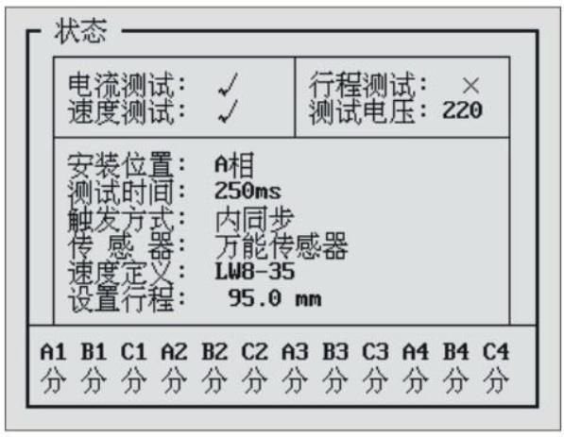
答：选择【测试】－【合闸测试】，仪器液晶显示屏的最下方有12断口的实时状态显示。屏幕显示如下图：
在这个界面下可以检测仪器的断口通道是不是完好，断口输入如果是悬空，应该显示“分”，如果对地短路，则应该显示“合”。所以分别把各个断口对地短接一下，观察状态显示的变化，来确定仪器断口时间通道是否正常。

3、什么是刚分（合）速度？以时间段和距离段定义开关的刚分（合）速度有何区别？
答：所谓刚分（合）速度是指高压开关刚分后（刚分前）一段时间（或一段距离）的平均速度。如果以时间为定义标准，IEC标准和我国的国家标准一般定义为合前分后10ms的平均速度。针对某些国家或某些开关生产厂家定义的不同，我公司仪器可以通过电脑和配套速度定义添加程度重新定义。既可以定义为时间段，也可定义为距离段，可灵活方便地为高压开关提供速度测试。以真空开关为例，10KV开关的开距一般为S＝11mm左右，其刚合（分）速度的定义为刚合前（刚分后）6mm的平均速度。也有的厂家定义为以下几种：
(1)合闸取全程平均，分闸取刚分后6mm的平均速度;
(2)合闸取全程平均，分闸取全程平均速度;
有了速度定义添加程序功能，也能方便根据具体的真空开关进行速度测试。另外，对真空开关进行速度测试时，由于分闸过程中缓冲机构起作用，整个分闸过程的平均速度很低。一般定义真空开关分闸过程中缓冲机构起作用前的平均速度为整个过程的平均速度，即合闸取全程平均，分闸取刚分后6mm的平均速度较为接近真实值。由于35KV真空开关开距一般为S＝22mm左右，所以以上所有针对10KV真空开关速度定义中的数值6改为10或11即可。

